Ιόνιο Πανεπιστήμιο
Τμήμα Αρχειονομίας και Βιβλιοθηκονομίας

Μεταπτυχιακό πρόγραμμα σπουδών: «Διοίκηση και Οργάνωση Βιβλιοθηκών με έμφαση στις Νέες Τεχνολογίες»
Χειμερινό εξάμηνο 2004-2005

Variations

Χριστίνα Ιωαννίδου
xristinai@hotmail.com

Εργασία στο μάθημα: Ψηφιακές Βιβλιοθήκες

Επιβλέπων καθηγητής: Σαράντος Καπιδάκης

Περιεχόμενα

- Πρόλογος
- Εισαγωγή
- Σχεδιασμός του Variations
- Πρόσβαση και Χρήστες του Variations
- Συλλογή και χρήση
- Αναζήτηση και ανάκτηση πληροφοριών
- Τεχνολογία (Υλικό και Λογισμικό) και Ψηφιοποίηση
- Πλεονεκτήματα και μειονεκτήματα του Variations
- Μελλοντικοί στόχοι
- Variations2
- Σχεδιασμός και ανάπτυξη του Variations2
- Συλλογή και χρήση του Variations2
- Μεταδεδομένα
- Αναζήτηση και ανάκτηση πληροφοριών
- Πλεονεκτήματα και μειονεκτήματα του Variations2
- Μελλοντικοί στόχοι του Variations2
- Προβλήματα στη χρήση του Variations2
- Επίλογος
- Γλωσσάρι
- Βιβλιογραφία

Πρόλογος

Η εργασία αυτή παρουσιάζει τα προγράμματα Variations και Variations2 της μουσικής βιβλιοθήκης του πανεπιστημίου της πολιτείας της Indiana στο Bloomington (Indiana University). Πρόκειται για προγράμματα δημιουργίας μίας ψηφιακής ακαδημαϊκής μουσικής βιβλιοθήκης. Το εγχείρημα αυτό είναι πρωτοπόρο και εξαιρετικά σημαντικό για την κάλυψη των ιδιαίτερων σημείων που χαρακτηρίζουν τις ανάγκες των χρηστών μίας ακαδημαϊκής μουσικής βιβλιοθήκης. Η παρουσίαση αυτή εντάσσεται μέσα στην θεματική ενότητα ψηφιακές βιβλιοθήκες με πολυμέσα.

Εισαγωγή

Το Variations είναι ένα πρόγραμμα δημιουργίας μιας ψηφιακής βιβλιοθήκης του πανεπιστημίου της πολιτείας της Indiana στο Bloomington (Indiana University). Είναι το αποτέλεσμα μιας συνεργασίας ανάμεσα στην Σχολή Μουσικής, των βιβλιοθηκών και του τμήματος υποστήριξης των ηλεκτρονικών υπολογιστών (computer service) του πανεπιστημίου της Indiana με την εταιρεία ηλεκτρονικών υπολογιστών IBM.
Η όλη ιδέα ξεκίνησε την δεκαετία του 1980, όταν το πανεπιστήμιο της Indiana αποφάσισε να κτίσει ένα νέο κτίριο για την βιβλιοθήκη της Σχολής Μουσικής. Στον προγραμματισμό που έγινε για τα επόμενα 20 χρόνια, τέθηκαν κάποια ζητήματα όπως: η ανάπτυξη της συλλογής, οι ανάγκες των χρηστών (περισσότερη χρήση ηχογραφημένου υλικού), η εμφάνιση νέων ειδών υλικού όπως το cd-rom, καθώς επίσης και η πιθανότητα ότι στο μέλλον η πληροφορία θα δημιουργούνταν ψηφιακά. Μέχρι την ολοκλήρωση του κτιρίου το 1989, η μουσική βιβλιοθήκη που ονομάστηκε William and Gayle Cook Music Library, οραματίστηκε ένα σύστημα το οποίο θα υποστήριζε την έρευνα και την διδασκαλία της μουσικής, σε συνδυασμό με τις νέες τεχνολογίες των πολυμέσων.
Ο όρος Variations, πρωτοεμφανίστηκε σε μία συνάντηση του International Computer Music Association, το 1990, στην Γλασκόβη της Σκωτίας από τον David Fenske και τον Michael Burroughs. Η ονομασία του προγράμματος Variations εμπνεύστηκε από την μουσική φόρμα της κλασσικής περιόδου «theme and variations» (θέμα και παραλλαγές). Δεδομένου ότι η διδασκαλία και η έρευνα της μουσικής προϋποθέτει την χρήση ποικίλων ειδών υλικού όπως: κείμενο, ήχο, παρτιτούρα, video και εικόνα, το Variations θα δημιουργούσε μία βάση δεδομένων μουσικής που θα συνδύαζε τις βιβλιοθηκονομικές και παιδαγωγικές πρακτικές.

Στην πρώτη φάση του προγράμματος για την δημιουργία της συλλογής δόθηκε έμφαση στο ηχογραφημένο υλικό. Οι λόγοι για του οποίους έγινε αυτή η επιλογή ήταν οι εξής:
- Οι φοιτητές της Μουσικής Σχολής του πανεπιστημίου της Indiana χρησιμοποιούσαν το μήνα πάνω από 5.500 αντίτυπα ηχογραφημένου υλικού ως μέρος της εκπαιδευτικής διαδικασίας.
- Οι φοιτητές επιθυμούσαν να έχουν πρόσβαση και να δανείζονται το υλικό οποιαδήποτε ώρα της ημέρας.
- Για την διατήρηση του υλικού το οποίο ήταν αποθηκευμένο σε εύθραυστα αναλογικά μέσα όπως: βινύλιο, κασέτες, βιντεοκασέτες, μπομπίνες, η βιβλιοθήκη υποχρεούνταν να δημιουργεί αντίγραφα. Έτσι κάποια στιγμή θα αντιμετώπιζαν το πρόβλημα της έλλειψης του χώρου.
- Η μεγάλη χρήση των αντιγράφων είχε ως αποτέλεσμα την σταδιακή μείωση της ποιότητας της ηχογραφημένης πληροφορίας.
- Άλλες βιβλιοθήκες και οργανισμοί είχαν λύσει κάποια προβλήματα σε σχέση με την on-line πρόσβαση σε κείμενο και γραφικά, αλλά ποτέ ως τότε δεν είχε δημιουργηθεί μία βάση δεδομένων μουσικής, η οποία θα προσέφερε υψηλή ποιότητα ήχου σε δικτυωμένο περιβάλλον.

Μέχρι τα μέσα της δεκαετίας του 1990, η εξέλιξη της τεχνολογίας των ηλεκτρονικών υπολογιστών και των τηλεπικοινωνιών γενικότερα σε υλικό και λογισμικό, η εμφάνιση του internet και του παγκόσμιου ιστού, καθιστούσε το εγχείρημα πιθανό.
Το Variations τέθηκε σε εφαρμογή την 1^{η} Απριλίου του 1996.

Σχεδιασμός του Variations

Κατά τον σχεδιασμό του Variations, λήφθηκαν υπόψη οι παράμετροι της ιδιαιτερότητας και των προτεραιοτήτων που θέτει η ακαδημαϊκή βιβλιοθήκη της Μουσικής Σχολής του πανεπιστημίου της Indiana.
Για καλύτερα αποτελέσματα κατά την διαδικασία του σχεδιασμού έλαβαν μέρος και οι χρήστες.
Δόθηκε λοιπόν έμφαση στις ανάγκες των χρηστών σε σχέση:
- Με το είδος του υλικού που έχει την μεγαλύτερη χρήση. Οι χρήστες ενδιαφέρονται περισσότερο για την ηχογραφημένη πληροφορία παρά για αυτήν σε κείμενο.
- Με τις ικανότητες πλοήγησης των χρηστών και την διαδραστικότητα. Το σημείο διεπαφής με τον χρήστη (user interface) να είναι κατανοητό σε διαφορετικές ομάδες χρηστών όπως φοιτητές, καθηγητές, ερευνητές κλπ.
- Με την εύρεση και την ανάκτηση του υλικού. Το σχήμα των μεταδεδομένων θα πρέπει να αντανακλά την μουσική πληροφορία, η οποία αναπαρίσταται και αναβρίσκεται σε διαφορετικές μορφές όπως: ήχος, βίντεο, παρτιτούρα, midi (Musical Instrument Digital Interface) κλπ.
Ταυτόχρονα λήφθηκαν υπόψη παράμετροι ταυτοποίησης και ελέγχου πρόσβασης χρηστών, ζητήματα ενσωμάτωσης μουσικών αντικειμένων τα οποία υπόκεινται στους νόμους για τα πνευματικά δικαιώματα, προβλήματα σε σχέση με την δικτύωση έτσι ώστε να διασφαλιστεί η ποιότητα της πληροφορίας, καθώς επίσης και ζητήματα ενσωμάτωσης των νέων τεχνολογικών εξελίξεων.

Πρόσβαση και Χρήστες του Variations

Η ψηφιακή βιβλιοθήκη Variations εξυπηρετεί με σειρά προτεραιότητας τις κάτωθι κατηγορίες χρηστών:
- Φοιτητές του πανεπιστημίου της Indiana. Η επιλογή της ψηφιοποίησης του υλικού γίνεται σύμφωνα με την μεγαλύτερη ζήτησή του από την πλευρά των φοιτητών.
- Διδακτικό προσωπικό του πανεπιστημίου της Indiana. Το Variations με την δυνατότητα του «course reserves», αποτελεί ένα βοήθημα στην διδασκαλία μουσικής. Το course reserves είναι μία λίστα ψηφιακού υλικού, για την βιβλιογραφική υποστήριξη συγκεκριμένων μαθημάτων κατά την διάρκεια της ακαδημαϊκής χρονιάς. Η επιλογή της ψηφιοποίησης του υλικού γίνεται κατά παραγγελία από το διδακτικό προσωπικό.
- Επισκέπτες της βιβλιοθήκης του πανεπιστημίου της Indiana. Ερευνητές, επαγγελματίες μουσικοί, μουσικόφιλοι κ.α. οι οποίοι επισκέπτονται τον φυσικό χώρο του πανεπιστημίου.
- Άλλες βιβλιοθήκες μέσω διαδανεισμού και μόνο για υλικό το οποίο δεν διατίθεται πια στο εμπόριο. Το δανειζόμενο ψηφιακό αρχείο έχει διάρκεια ζωής 30 ημερών λόγω της νομοθεσίας για την προστασία των πνευματικών δικαιωμάτων.
- Όλοι οι δυνητικά υπόλοιποι χρήστες μέσω του διαδικτύου. Προς το παρόν η πρόσβαση του υλικού μέσω internet πραγματοποιείται μόνο για παρτιτούρες, οι οποίες διατίθενται μόνο για ανάγνωση και όχι για εκτύπωση.

Η πρόσβαση στο υλικό της βιβλιοθήκης επιτυγχάνεται μέσω της αναγνώρισης της διεύθυνσης IP των ηλεκτρονικών υπολογιστών σε επιλεγμένα σημεία μέσα στην πανεπιστημιούπολη του πανεπιστημίου της Indiana. Στην μουσική βιβλιοθήκη William and Gayle Cook Music Library και σε συγκεκριμένες αίθουσες διδασκαλίας της μουσικής σχολής.
Οι μελλοντικοί στόχοι για την διεύρυνση της πρόσβασης κατευθύνονται:
στην πρόσβαση στην ψηφιακή βιβλιοθήκη από όλη την πανεπιστημιούπολη του Bloomington ,από την φοιτητική εστία, από τα σπίτια των φοιτητών, από άλλες πανεπιστημιουπόλεις του πανεπιστημίου της Indiana, καθώς επίσης και από όλα τα μέρη του κόσμου μέσω internet. Μέχρι στιγμής μέσω internet δίδεται η πρόσβαση στις παρτιτούρες μόνο για ανάγνωση και όχι για εκτύπωση καθώς επίσης και στον κατάλογο των ηχογραφημένων μουσικών αντικειμένων χωρίς την δυνατότητα ακούσματός τους.

Συλλογή και χρήση

Δεδομένου ότι το Variations δίνει προτεραιότητα στην ψηφιοποίηση του υλικού που υποστηρίζει την εκπαιδευτική διαδικασία στην πραγματικότητα η ψηφιακή συλλογή του Variations αντανακλά τον κύκλο σπουδών της Μουσικής Σχολής του πανεπιστημίου της Indiana. Η συλλογή του υλικού περιλαμβάνει ηχογραφημένα μουσικά αντικείμενα και παρτιτούρες από διάφορα είδη μουσικής όπως: όπερα, τραγούδι, μουσική δωματίου, ορχηστική μουσική, χορωδιακή μουσική, ροκ, (rock), δημοφιλής μουσική - ποπ (popular music), jazz, και μουσικές του κόσμου – ethnic (world music).
Συγκεκριμένα οι παρτιτούρες περιλαμβάνουν:
Όπερες, τραγούδια, ορχηστικά και χορωδιακά κομμάτια, μουσική δωματίου, πιάνο και σόλο όργανα. Μέχρι το τέλος του 2000 είχαν προστεθεί στην συλλογή 129 τίτλοι, 34.449 σελίδες (προστίθενται 1.500 σελίδες ανά εβδομάδα).
Οι ηχογραφήσεις ανέρχονται σε περισσότερους από 6.800 τίτλους και προέρχονται από τύπους υλικού όπως: βινύλια (LP Long Playing Phonograph Record), αναλογικές κασέτες, ψηφιακές κασέτες (DAT Digital Audio Tape), μπομπίνες (open reel tape), cds (Compact Disc).
Οι μελλοντικοί στόχοι για την διεύρυνση της συλλογής κατευθύνονται στην ψηφιοποίηση περισσότερου υλικού που προέρχονται από τα παραπάνω μέσα καθώς επίσης και από άλλα όπως: βιντεοκασέτες και dvds, midi αρχεία και βιβλία.

Μετά από στατιστική μελέτη που έγινε από την μουσική βιβλιοθήκη φάνηκε ότι το Variations είχε απήχηση στις προτιμήσεις των χρηστών.
Στον παρακάτω πίνακα παρατίθεται ενδεικτικά η χρήση του Variations κατά τα έτη 1996 – 1998 για τον δανεισμό ηχογραφημένου υλικού.
Ενώ τα έτη 1999 και 2000 η χρήση του Variations αυξήθηκε κατακόρυφα. Ο δανεισμός του ηχογραφημένου υλικού έφτασε στους 162.302 ενώ για τις παρτιτούρες στους 15.614.

Πίνακας 1: Παραδοσιακός τρόπος δανεισμού ηχογραφημένου υλικού σε αντιδιαστολή με την χρήση του Variations.

 | Course reserves | Ηχογραφημένο υλικό | Variations
Ιούλ. - Δεκ. 1995 | 16000 | 16875 | 0
Ιαν. – Ιουν. 1996 | 18782 | 12345 | 6028
Ιούλ. - Δεκ. 1996 | 7289 | 14882 | 53719
Ιαν. – Ιουν. 1997 | 9024 | 13663 | 55905
Ιούλ. - Δεκ. 1997 | 4241 | 15087 | 80144
Ιαν. – Ιουν. 1998 | 4722 | 13395 | 81941
Ιούλ. - Δεκ. 1998 | 4797 | 13235 | 89690

Στον παραπάνω πίνακα παρατηρείται, ότι κατά την περίοδο που το Variations δεν είχε τεθεί ακόμα σε λειτουργία δηλαδή το 1995, οι δανεισμοί του ηχογραφημένου υλικού ανέρχονταν στις 16.000 για την βιβλιογραφική υποστήριξη των μαθημάτων (course reserves) και στους 16.875 για άλλες χρήσεις. Από το 1996 που τέθηκε σε εφαρμογή το Variations, σταδιακά άρχισαν να μειώνονται οι δανεισμοί του ηχογραφημένου υλικού και ιδιαίτερα εκείνων των “course reserves”. Μέχρι τον Δεκέμβριο του 1998, οι “δανεισμοί” που έγιναν από το Variations έφτασαν τους 89.690 ενώ οι δανεισμοί των course reserves και του υπόλοιπου υλικού έφτασαν στους 4.797 και 13.235 αντίστοιχα.
Από αυτόν τον πίνακα φαίνεται ότι το Variations μέσα σε τρία χρόνια κατάφερε να κερδίσει την προτίμηση των χρηστών. Επίσης παρατηρείται, ότι το Variations προτιμάτε από τους φοιτητές για την ανάκτηση ηχογραφημένου υλικού ιδιαίτερα στα “course reserves”. Έχει δηλαδή κατά κάποιο τρόπο αντικαταστήσει τον παραδοσιακό τρόπο δανεισμού λόγω της δυνατότητας του να παρέχει το ίδιο ηχογραφημένο υλικό σε περισσότερους χρήστες ταυτόχρονα. Η αύξηση της ζήτησης του Variations έχει παρατηρηθεί ιδιαίτερα στο τέλος των ακαδημαϊκών εξαμήνων, την περίοδο δηλαδή κατά την οποία οι φοιτητές επείγονται για τον δανεισμό συγκεκριμένων τίτλων, πράγμα το οποίο θα ήταν αδύνατο να πραγματοποιηθεί επιτυχώς με τον παραδοσιακό τρόπο δανεισμού. Έτσι ενώ αυξάνεται ο αριθμός του δανειζόμενου υλικού, ταυτόχρονα μειώνεται η κίνηση στον πάγκο του δανεισμού αφού οι χρήστες αυτοεξυπηρετούνται μέσω των ηλεκτρονικών υπολογιστών.

Αναζήτηση και ανάκτηση πληροφοριών

Η αναζήτηση των πληροφοριών γίνεται με 2 τρόπους
1) Μέσω του καταλόγου των βιβλιοθηκών του πανεπιστημίου της Indiana IUCAT (Indiana University’s Online Library Catalogue).
2) Μέσω των Course reserves.

- Αναζήτηση μέσω του καταλόγου IUCAT

Η αναζήτηση του υλικού μέσω του καταλόγου της βιβλιοθήκης γίνεται με τις εξής επιλογές: με λέξεις κλειδιά, με προχωρημένη αναζήτηση (advanced) λέξεις κλειδιά, με φυλλομέτρηση (browse), με τον ταξινομικό αριθμό, και με τα class reserves.
Ας πάρουμε για παράδειγμα την πρώτη περίπτωση με λέξεις κλειδιά.
Στον πίνακα 2 βάζουμε σαν λέξη κλειδί τον όνομα του συνθέτη Γιάννη Ξενάκη και τον όρο http. Το http το προσθέτουμε για να περιορίσουμε την αναζήτηση στα αποτελέσματα που περιέχονται στην ψηφιακή βιβλιοθήκη Variations. Επιλέγουμε την μουσική βιβλιοθήκη του Bloomington και παίρνουμε τα αποτελέσματα του πίνακα 3.

Πίνακας 2: Απλή αναζήτηση με τον όρο “Xenakis and http”.

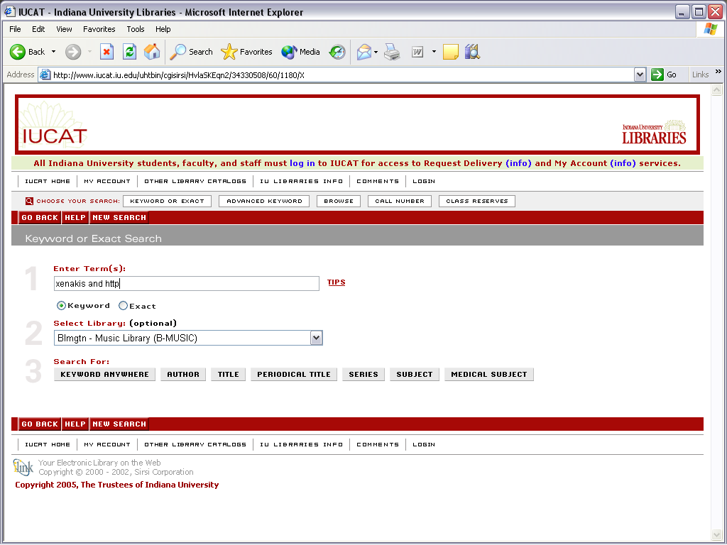

Πίνακας 3: Αποτελέσματα αναζήτησης “Xenakis and http”.

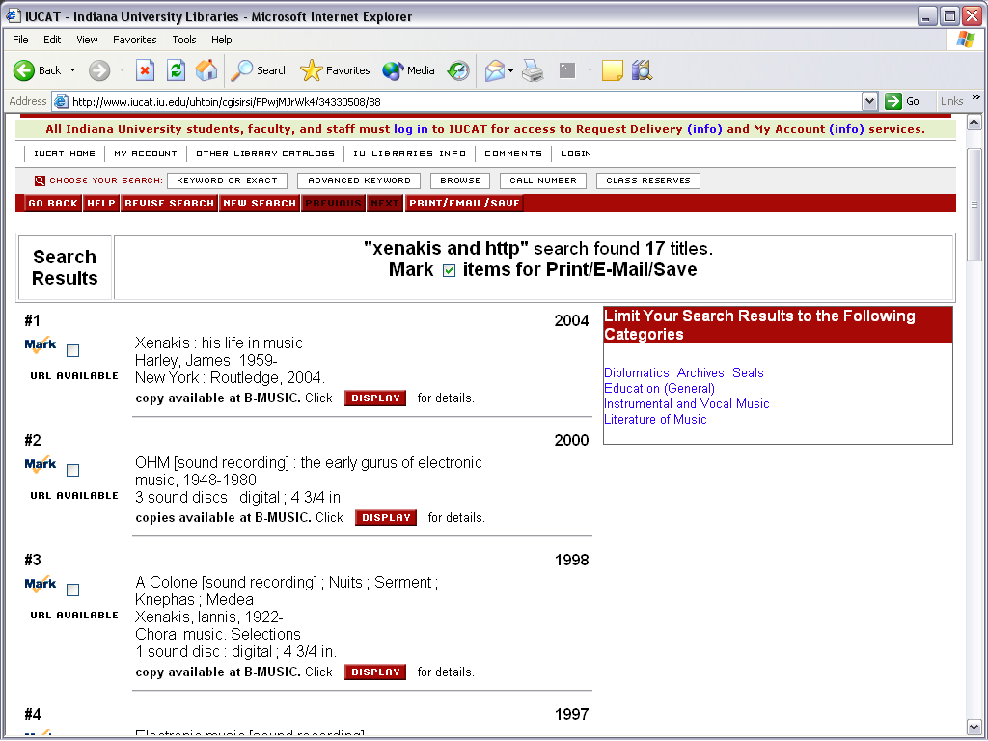

Στον πίνακα 3 βλέπουμε τις εξής πληροφορίες: Μία σύντομη βιβλιογραφική αναγραφή του ζητούμενου αποτελέσματος και ότι το αντίτυπο είναι διαθέσιμο σε μια διεύθυνση URL. Πατάμε το κουμπί «εμφάνιση» (Display) και έχουμε τα αποτελέσματα του πίνακα 4.

Πίνακας 4: Πλήρης αναγραφή με URL.

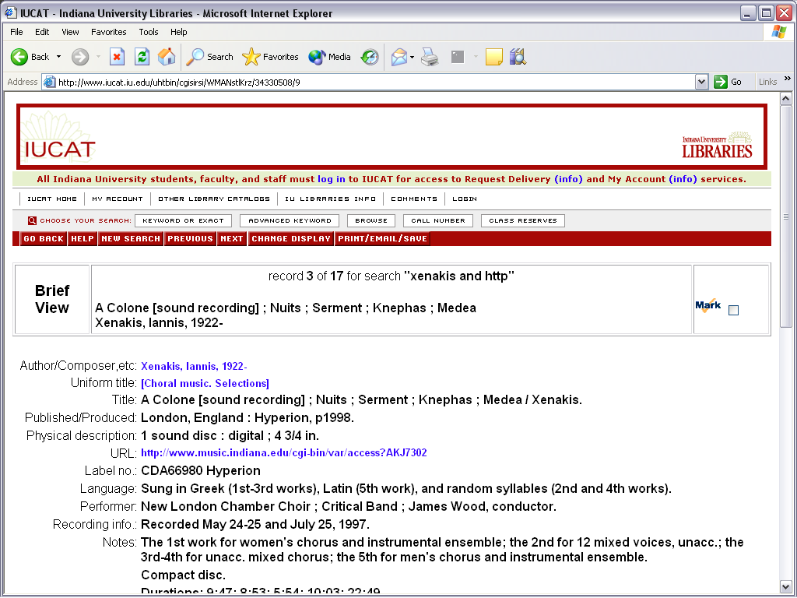

Στον πίνακα 4 βλέπουμε την πλήρη εγγραφή του επιλεγόμενου τίτλου σε διάταξη MARC, το σημείο διασύνδεσης (link) με την URL διεύθυνση όπου δηλώνεται η ψηφιακή θέση του τίτλου στο internet, καθώς επίσης και τα holdings του αντιτύπου δηλαδή την φυσική του θέση και μορφή στην μουσική βιβλιοθήκη.
Πατώντας το σημείο διασύνδεσης (link) σαν αποτέλεσμα παίρνουμε τον πίνακα 5.

Πίνακας 5: Εμφάνιση μουσικού αντικειμένου στην URL διεύθυνση.

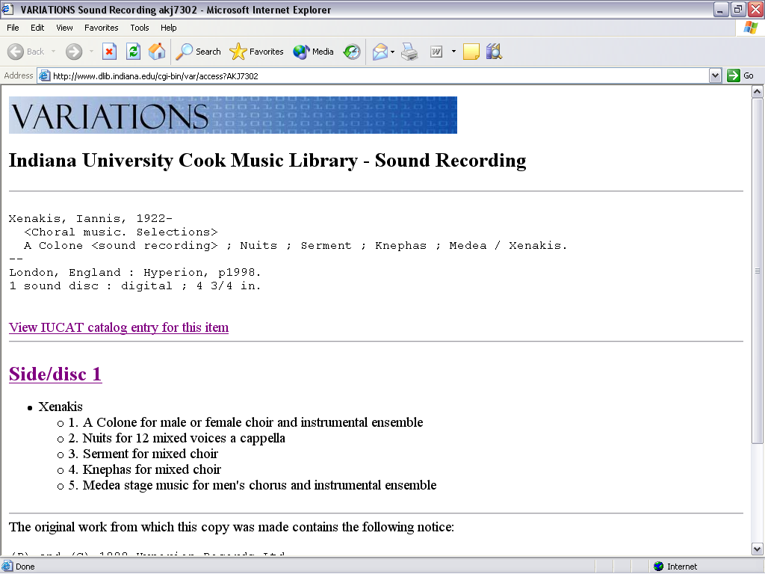

Στον πίνακα 5 βλέπουμε μία σύντομη βιβλιογραφική αναγραφή του συγκεκριμένου τίτλου, καθώς επίσης και τον πίνακα περιεχομένων, τους τίτλους των τραγουδιών δηλαδή που συμπεριλαμβάνονται στο φυσικό μέσο αποθήκευσης στην προκειμένη περίπτωση το cd.
Πατώντας το σημείο διασύνδεσης «view IUCAT catalog entry for this item» παίρνουμε ως αποτέλεσμα την πλήρη εγγραφή του τίτλου. Πατώντας το σημείο διασύνδεσης «Side / disk 1» στην οθόνη εμφανίζεται η εφαρμογή Variations Player, πίνακας 6.

Πίνακας 6: Variation Player

- 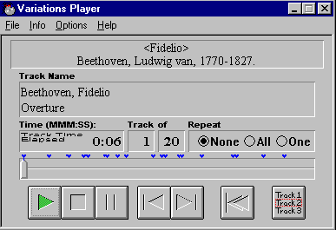

Το Variations Player είναι μία εφαρμογή που λειτουργεί διαδραστικά. Ο χρήστης έχει την δυνατότητα πλοήγησης και μπορεί να ακούσει το κομμάτι κατά βούληση κάνοντας χρήση των λειτουργιών ενός πραγματικού cd – player όπως: stop, start, rewind και fast forward. Επίσης δίνονται πληροφορίες για τον τίτλο του κομματιού, την χρονική του διάρκεια καθώς επίσης και την αρίθμηση των περιεχομένων.

2. Αναζήτηση μέσω των course reserves

Για την αναζήτηση υλικού από το course reserves ο χρήστης έχει την δυνατότητα να επιλέξει από την λίστα των μαθημάτων το υλικό που αποτελεί βιβλιογραφία στο συγκεκριμένο μάθημα που παρακολουθεί.
Στον πίνακα 7 εμφανίζεται ενδεικτικά η λίστα των μαθημάτων.

Πίνακας 7: Λίστα μαθημάτων Course reserves.

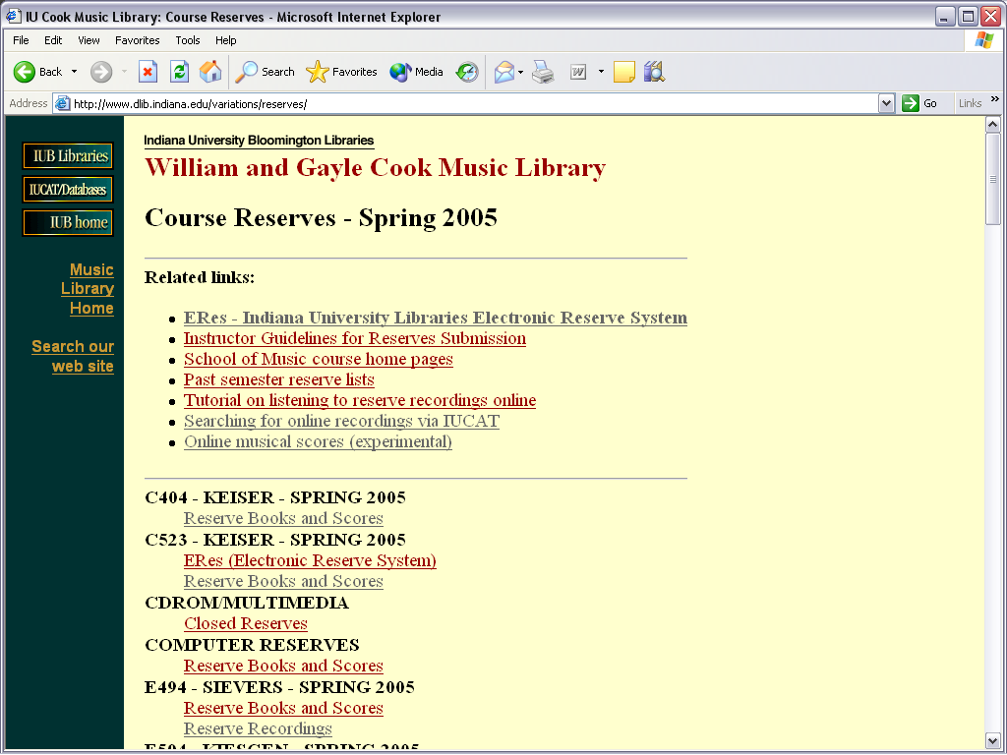

Στον πίνακα 7 φαίνεται ο κωδικός του μαθήματος, το όνομα του καθηγητή και το εξάμηνο. Πατώντας το σημείο διασύνδεσης ο χρήστης έχει ως αποτέλεσμα τον πίνακα 8.

Πίνακας 8: Αποτελέσματα επιλογής συγκεκριμένου μαθήματος από την λίστα των Course reserves.

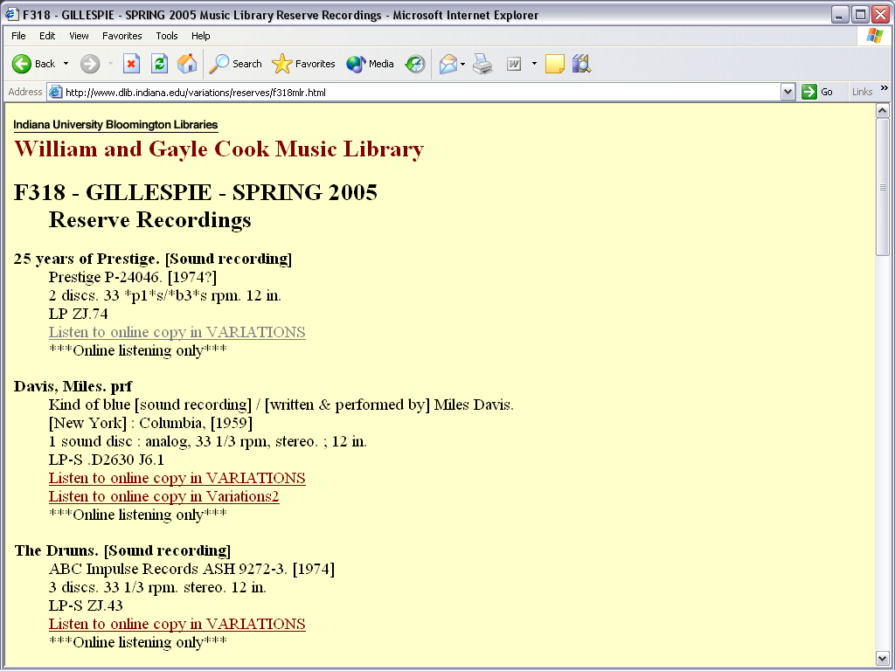

Στον πίνακα 8 εμφανίζονται κάποιες βιβλιογραφικές πληροφορίες για την επιλεγμένη αναζήτηση. Πατώντας το σημείο διασύνδεσης «Listen to online copy in Variations» εμφανίζεται στην οθόνη ο πίνακας 5. Από εκεί και πέρα η διαδικασία είναι η ίδια με την αναζήτηση μέσω IUCAT.

Με τον ίδιο τρόπο γίνεται και η αναζήτηση της παρτιτούρας. Τα αποτελέσματα της αναζήτησης εμφανίζονται στον πίνακα 9.

Πίνακας 9: Αποτελέσματα αναζήτησης παρτιτούρας.

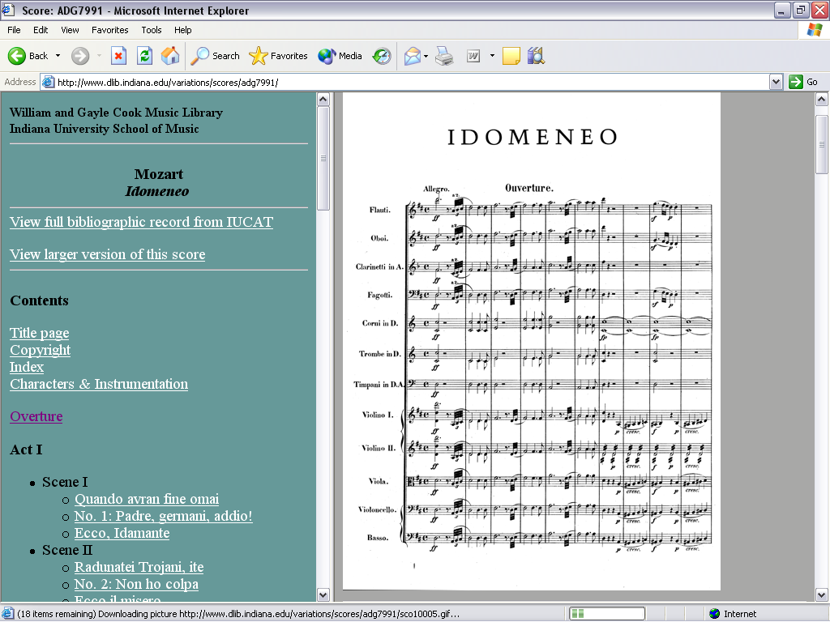

Στον πίνακα 9 δίνονται επίσης οι πληροφορίες για τα κεφάλαια του έργου με δυνατότητες πλοήγησης στην παρτιτούρα.

Τεχνολογία (Υλικό και Λογισμικό) και Ψηφιοποίηση

Για την αποθήκευση και την αναπαραγωγή για χρήση της ψηφιοποιημένης πληροφορίας το πρόγραμμα Variations χρησιμοποιεί:
- Έναν εξυπηρετητή αναπαραγωγής για ακρόαση (Playback server).
Ο Playback server ή Media server αποτελείται από ένα σύστημα IBM RS/6000 H80 χωρητικότητας σκληρού δίσκου 130 GB το οποίο μεταφράζεται σε περισσότερες από 600 ώρες ηχογραφημένης πληροφορίας. Οι πληροφορίες είναι κωδικοποιημένες σε μορφή αρχείου MPEG-1 layer II και διαβάζονται από το λογισμικό IBM VideoCharger streaming media server software.
- Έναν αρχειακό εξυπηρετητή (Archive server). Ο Archive server αποτελείται από ένα σύστημα IBM RS/6000 H80, το λογισμικό Tivoli Storage Manager (TSM), τον εξυπηρετητή IBM 3494 Optical Tape Library DataServer ο οποίος περιέχει δύο οδηγούς ταινίας IBM Magstar 3590 tape drives (400 ταινιοθήκες όπου η κάθε μία αποθηκεύει δεδομένα 20 GB). Ο τελευταίος διαχειρίζεται από το λογισμικό IBM’s ADSTAR Distributed Storage Manager software (ADSM). Ο Archive server έχει δυνατότητα χωρητικότητα 8 TB δηλαδή περισσότερες από 36.000 ώρες συμπυκνωμένου ήχου (compressed audio).
Οι εξυπηρετητές Playback και Archive είναι συνδεδεμένοι με ένα δίκτυο Ethernet με ταχύτητα 10 MB/sec.
Οι εξυπηρετητές του Variations είναι συνδεδεμένα με ένα δίκτυο Ethernet με το κέντρο υπολογιστών και την μουσική βιβλιοθήκη.

Στον πίνακα 10 παρουσιάζεται η αρχιτεκτονική της πληροφορίας. Με τον browser γίνεται η αναζήτηση του υλικού. Αυτός στέλνει την εντολή στον media server για να εκτελέσει την ηχογράφηση (play). Ο video charger ψάχνει μέσα στην βάση του media server αν υπάρχει αποθηκευμένο το αρχείο με την επιθυμητή πληροφορία. Τα ανακτημένα αρχεία παραμένουν στον media server τρεις με πέντε μέρες. Αν δεν υπάρχει το συγκεκριμένο αρχείο τότε για να εκτελεστεί η ακρόαση της ηχογράφησης το σύστημα ψάχνει στον archive server. Το λογισμικό ADMS διαχειρίζεται την βάση του archive server βρίσκει το κατάλληλο αρχείο και το στέλνει στο play για ακρόαση.

Πίνακας 10: Τεχνολογία Variations – αποθήκευση και αναπαραγωγή μουσικής
πληροφορίας.

Media server

VideoCharger

play

Server
(ADSM)

Browser

Για την ψηφιοποίηση του υλικού χρησιμοποιήθηκαν:

- Για τον ήχο χρησιμοποιήθηκαν: ένα PC, ένα cd-rom drive, και η κάρτα ήχου Event’s Echo Gina PC1. Για τα cd χρησιμοποιήθηκε το λογισμικό Microtest’s disk-to-disk, ενώ για τα βινύλια και τις κασέτες το Sonic Foundry’s Sound Forge XP.
Οι ηχητικές πληροφορίες αναλογικού και ψηφιακού τύπου μετατρέπονται σε αρχεία τύπου WAV και αποθηκεύονται στον εξυπηρετητή Archive. Αυτά με την σειρά τους μετατρέπονται σε αρχεία τύπου MPEG-1 layer II για την αποθήκευσή τους στον εξυπηρετητή Playback. Τα αρχεία παραμένουν στον Playback εξυπηρετητή για περίπου τρεις με πέντε μέρες έτσι ώστε να είναι άμεσα ανακτήσιμα για πιθανή επανάληψη της ακρόασης. Τα αρχεία του Playback εξυπηρετητή είναι συμπυκνωμένα (compressed files). Κατά την συμπύκνωση των αρχείων αφαιρείται κάθε ψηφιακός ήχος που δεν γίνεται αντιληπτός από το ανθρώπινο αυτί χωρίς αυτό να έχει καμία επίπτωση στην ποιότητα του ήχου. Με αυτόν τον τρόπο μειώνεται το μέγεθος του αρχείου και παράλληλα αποκτά συμβατότητα με ηλεκτρονικούς υπολογιστές που χρησιμοποιούν Intel, Macintosh και Unix. Κατά την ψηφιοποίηση του υλικού προστίθενται πληροφορίες οι οποίες δεν αναφέρονται στην βιβλιογραφική εγγραφή του αντικειμένου όπως η λίστα των περιεχομένων των μουσικών κομματιών και η χρονική τους διάρκεια.
- Για τις παρτιτούρες χρησιμοποιήθηκαν: ένας σαρωτής Fujitsu scanner M3096 GX και τα λογισμικά Pixel Translation’s PixView 3.0 και Adobe’s Photoshop 4.0. Εδώ η ψηφιακή πληροφορία αποθηκεύεται σε αρχεία τύπου TIFF στον Archive εξυπηρετητή, συμπυκνώνονται με το Photoshop σε αρχεία τύπου LZW, ενώ για την τελική εμφάνισή τους στην οθόνη του χρήστη μετατρέπονται σε αρχεία τύπου GIF.

Πλεονεκτήματα και μειονεκτήματα του Variations

Πλεονεκτήματα
- Δεν ψηφιοποιεί υλικό για τη διατήρηση μίας μοναδικής συλλογής ή ενός αρχειακού υλικού αλλά σκοπός του είναι η δημιουργία μίας ψηφιακής συλλογής για την υποστήριξη της εκπαιδευτικής διαδικασίας.
- Σεβασμός στα πνευματικά δικαιώματα.
- Βελτιωμένη ανάκτηση της πληροφορίας μέσω της λίστας περιεχομένων.
- Οργανώνει, διαχειρίζεται, συγκρίνει και παρέχει στατιστικά δεδομένα.
- Αποθήκευση και διατήρηση της ηχητικής πληροφορίας με την ψηφιοποίηση του υλικού που προέρχεται από εύθραυστα αναλογικά μέσα

Μειονεκτήματα
- Ύπαρξη καθυστέρησης περίπου 3 λεπτά μεταξύ αναζήτησης και ανάκτησης.
- Δεν ψηφιοποιεί υλικό όπως video, midi κλπ.
- Περιορισμένο αριθμό μεταδεδομένων για την ανάκτηση των πληροφοριών.
- Δεν παρέχεται η δυνατότητα εκτύπωσης της παρτιτούρας.
- Δεν παρέχει πρόσβαση στο οπτικοακουστικό υλικό εκτός πανεπιστημίου με εξαίρεση τις παρτιτούρες.

Μελλοντικοί στόχοι

Το 2000 η μουσική βιβλιοθήκη του πανεπιστημίου της Indiana χρηματοδοτήθηκε από το «National Science Foundation» και από το «National Endowment for the Humanities» για την δημιουργία μίας ψηφιακής μουσικής βιβλιοθήκης η οποία θα είχε σαν βάση το Variations μέσα στα πλαίσια του ομοσπονδιακού προγράμματος Digital Library Initiatives – Phase 2 (DLI2). Σε αυτό το πρόγραμμα συμμετείχαν άνθρωποι διαφόρων ειδικοτήτων όπως: επιστήμονες της πληροφορικής, μουσικοί, νομικοί, βιβλιοθηκονόμοι και επιστήμονες της πληροφόρησης. Το πρόγραμμα είχε της εξής 3 κατευθύνσεις:
- Την δημιουργία μιας πιλοτικής ψηφιακής μουσικής βιβλιοθήκης
- Την ανάπτυξη εφαρμογών που θα υποστηρίζουν την εκπαιδευτική διαδικασία και την έρευνα σε σχέση με την συλλογή και την λειτουργικότητα της μουσικής ψηφιακής βιβλιοθήκης.
- Την δημιουργία μίας βάσης για περαιτέρω έρευνα σχετικά με τους τομείς της διδασκαλίας της μουσικής, της χρηστικότητας της ψηφιακής συλλογής και των πνευματικών δικαιωμάτων στο σύνολό τους.
Όλοι αυτοί οι παράμετροι οδήγησαν στην δημιουργία του Variations2.

Variations2

To Variations2 είναι ένα πιλοτικό πρόγραμμα της μουσικής βιβλιοθήκης William and Gayle Cook Music Library του πανεπιστημίου της Indiana, με σκοπό την δημιουργία μίας ψηφιακής μουσικής βιβλιοθήκης. Το μεγαλύτερο μέρος του προγράμματος βασίστηκε πάνω στην προηγούμενη εμπειρία της εφαρμογής της μουσικής ψηφιακής βιβλιοθήκης Variations και εξελίχθηκε σ’ ένα πρωτοπόρο σύστημα ανάκτησης και οργάνωσης της πληροφορίας και ενσωμάτωσης των νέων τεχνολογικών εφαρμογών.
Στόχοι του προγράμματος είναι:
- Η διεύρυνση της ψηφιακής συλλογής με νέες ψηφιακές πληροφορίες οι οποίες θα προέρχονται από διαφορετικούς τύπους υλικού όπως: παρτιτούρες, αρχεία σημειογραφίας παρτιτούρας, midi και video.
- Η παροχή καλύτερων συστημάτων πλοήγησης, αναζήτησης και ανάκτησης της πληροφορίας σε συνδυασμό με την βιβλιογραφική έρευνα και την δημιουργία μεταδεδομένων.
- Η βελτίωση των σημείων διεπαφής του συστήματος (user interface) με τις διαφορετικές κατηγορίες των χρηστών.
- Ο συγχρονισμός κατά την ανάκτηση, της ταυτόχρονης ακρόασης ενός μουσικού κομματιού με την ανάγνωση της αντίστοιχης παρτιτούρας.
- Η διεύρυνση της πρόσβασης στην ψηφιακή βιβλιοθήκη πέρα από τα όρια της μουσικής βιβλιοθήκης και της πανεπιστημιούπολης του Bloomington, σε εθνικό και διεθνές επίπεδο.
- Η ανάπτυξη πρωτότυπων εφαρμογών για την υποστήριξη της εκπαιδευτικής διαδικασίας μέσα στις αίθουσες διδασκαλίας της σχολής της μουσικής καθώς επίσης και για την υποστήριξη της εξ αποστάσεως εκπαίδευσης.
- Η βελτίωση της αρχιτεκτονικής του συστήματος της ψηφιακής βιβλιοθήκης σε σχέση με την αποθήκευση του περιεχομένου, την εμφάνιση και τα μεταδεδομένα του.
- Η διαχείριση της ταυτοποίησης των χρηστών, του ελέγχου πρόσβασης και των μεταδεδομένων για την νόμιμη χρήση (fair use) και την προστασία των πνευματικών δικαιωμάτων.

Tο πρόγραμμα Variations2 ενώ στηρίζεται στις εφαρμογές του Variations αποτελεί ένα ξεχωριστό εργαλείο. Το Variations αποτελεί ακόμα το βασικό εργαλείο για την υποστήριξη της εκπαιδευτικής διαδικασίας της Μουσικής Σχολής του πανεπιστημίου της Indiana.
Το Variations2 είναι ένα πρόγραμμα εν εξελίξει. Μέχρι τώρα (2004) έχουν αναπτυχθεί οι ακόλουθες εκδόσεις (versions):
Variations2 version 1, Variations2 version 2.0, Variations2 version 2.1,
Variations2 version 2.1.1, Variations2 version 3, Variations2 version 3.1,
Variations2 version 3.2.

Σχεδιασμός και ανάπτυξη του Variations2

Στον σχεδιασμό και την ανάπτυξη του Variations2 συμμετείχαν επιστήμονες από διαφορετικές ειδικότητες όπως: πληροφορική, βιβλιοθηκονομία και επιστήμη της πληροφόρησης, νομική, μουσική, μουσικολογία. Όπως και στο Variations έτσι και εδώ η συμμετοχή των χρηστών έπαιξε μεγάλο ρόλο. Επίσης η ομάδα συνεργάστηκε με επιστήμονες που ασχολούνται με την ανάπτυξη εργαλείων για την μουσική αναπαράσταση, καθώς επίσης και με επτά ιδρύματα των Ηνωμένων Πολιτειών, της Μεγάλης Βρετανίας και της Ιαπωνίας τα οποία λειτούργησαν ως δορυφόροι για την δοκιμή και την αξιολόγηση της αποτελεσματικότητας της πρόσβασης στην ψηφιακή βιβλιοθήκη σε εθνικό και διεθνές επίπεδο.

Συλλογή και χρήση του Variations2

Η συλλογή του Variations2 περιλαμβάνει ηχογραφημένο υλικό διαφόρων ειδών μουσικής όπως: κλασσική μουσική (σονάτες, κονσέρτα, φωνητική μουσική, κουαρτέτα εγχόρδων, και κλασσική μουσική 20^{ου} αιώνα), jazz, και δημοφιλής μουσική - ποπ (popular music) όπως: rock και hip hop.
Ο αριθμός των ηχογραφημένων τίτλων δεν είναι πολύ μεγάλος. Ο λόγος είναι ότι το Variations2 χρησιμοποιεί νέους τρόπους αναζήτησης οπότε το υλικό θα πρέπει να επανακαταλογογραφηθεί με την προσθήκη νέων μεταδεδομένων. Στα μελλοντικά σχέδια του Variations2 για την διεύρυνση της συλλογής είναι:
- Η ενσωμάτωση των δημοφιλέστερων σε σχέση με την ζήτηση ηχογραφημένων μουσικών αντικειμένων από το Variations.
- Η ενσωμάτωση όλου του υλικού που περιλαμβάνει τις παρτιτούρες του Variations.
- Η πρόσθεση της ethnic μουσικής ως είδος στην συλλογή.

Στο Variations2 η πρόσβαση στο υλικό επιτυγχάνεται μέσω της αναγνώρισης της διεύθυνσης IP των ηλεκτρονικών υπολογιστών σε επιλεγμένα σημεία μέσα στην πανεπιστημιούπολη του πανεπιστημίου της Indiana. Στην μουσική βιβλιοθήκη William and Gayle Cook Music Library, σε συγκεκριμένες αίθουσες διδασκαλίας της μουσικής σχολής καθώς επίσης και σε προσωπικούς ηλεκτρονικούς υπολογιστές μετά από αίτηση στο τμήμα της μουσικής σχολής.
Οι μελλοντικοί στόχοι για την διεύρυνση της πρόσβασης κατευθύνονται
στην πρόσβαση στην ψηφιακή βιβλιοθήκη από την φοιτητική εστία, από άλλες πανεπιστημιουπόλεις του πανεπιστημίου της Indiana, καθώς επίσης και από όλα τα μέρη του κόσμου μέσω internet.

Μεταδεδομένα

Για την ικανοποίηση των συγκεκριμένων αναγκών του μουσικού ως χρήστη το Variations2 προχώρησε στην δημιουργία των μεταδεδομένων για λεπτομερέστερη ανάκτηση του υλικού. Με άλλα λόγια, ενσωμάτωσε νέα σχήματα μεταδεδομένων (SMDL Standard Music Description Language και XML Extensible Markup Language) πέρα από τα όρια του Marc.
Συγκεκριμένα, κατάταξε την μουσική πληροφορία στις εξής κατηγορίες:
- Γενικές πληροφορίες (global information).
- Είδη φωνών (voices), αριθμό πενταγράμμων (staves), κομμάτι παρτιτούρας αντίστοιχο για κάθε όργανο (parts).
- Κωδικοποίηση της τεχνολογίας (midi channels, cables, Patches).
- Γενικά μουσικά σύμβολα (musical symbols in general).
- Νότες και συγχορδίες (Notes and chords), ποικίλματα ή ποικιλματικοί φθόγγοι (Grace notes and grace chords) - Παύσεις (rests).
- Γραμμή μέτρου, αριθμός μέτρου και δείκτες για πρόβα (barlines, measure numbers, rehearsal marks.
- Κλειδιά (clefs).
- Οπλισμός (key signatures).
- Μετρονόμος (time signatures.
- Σημεία οκτάβας (tuplets, beams, octave signs).
- Χρονική αγωγή (tempo marking).
- Κείμενα και στίχοι (text strings and lyrics).
- Δυναμικές (dynamics).
- Σύζευξη προσωδίας , σύζευξη διαρκείας, λιγκατούρες (slurs, ties and horizontal brackets).
- Πεντάγραμμα και ενωμένα πεντάγραμμα (staves and staff brackets).
- Σημειογραφία συγχορδιών (Notation for chords).
- Τελειώματα (endings).
- Άλλα στοιχεία γραφικά και εκτέλεσης (graphic elements, performance elements).
- Απαιτούμενα στοιχεία για την Σενκεριανή σημειογραφία. (requirements for Schenkerian Notation).

Αναζήτηση και ανάκτηση πληροφοριών

Η αναζήτηση του υλικού γίνεται με τους εξής τρόπους:
- Βασική αναζήτηση (Basic), προχωρημένη (Advanced) και με λέξεις κλειδιά (keyword).
- Βασική Αναζήτηση: η αναζήτηση γίνεται μέσω συνθέτη - δημιουργού, μαέστρου - εκτελεστή και τίτλου έργου. (βλ. πίνακα 11).
- Προχωρημένη αναζήτηση: στην αναζήτηση προστίθενται και άλλα πεδία όπως εκδότης, θέμα, τίτλος έργου ή τίτλος του cd όπου είναι ηχογραφημένο το έργο. Προς το παρόν το Variations2 δεν υποστηρίζει αναζήτηση με την χρήση των τελεστών Boolean όπως και, ή, όχι (and, or, not).
- Αναζήτηση με λέξεις κλειδιά: η αναζήτηση βασίζεται σε λέξη ή λέξεις σε οποιοδήποτε σημείο της εγγραφής.

Επίσης δίνεται η δυνατότητα της επιλογής:
- Του μορφότυπου (βινύλιο, cd, παρτιτούρα κλπ.) από την οποία προέρχεται η ψηφιοποίηση. (βλ. πίνακα 12).
- Της διακοπής της αναζήτησης κατά την διάρκεια που εκτελείται. (βλ. πίνακα 13).
- Της πλοήγησης (εμπρός forward και πίσω backwards) ανάμεσα στις σελίδες των αποτελεσμάτων με τον τρόπο που γίνεται η πλοήγηση με έναν φυλλομετρητή στον παγκόσμιο ιστό (web browser). (βλ. πίνακα 14). Επίσης της χρήσης της εντολής ctrl-F για την μετάβαση σε ένα συγκεκριμένο σημείο των αποτελεσμάτων.
- Της εμφάνισης των αποτελεσμάτων με σειρά κατά τίτλο έργου ή κατά συνθέτη (βλ. πίνακα 15).
- Του περιορισμού της αναζήτησης για ηχογραφημένο υλικό ή παρτιτούρα. (βλ. πίνακα 15).

Πίνακας 11: Βασική αναζήτηση.

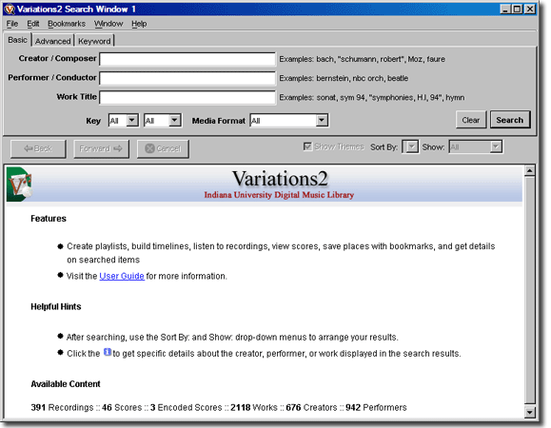

Πίνακας 12: Επιλογή μορφότυπου.

- 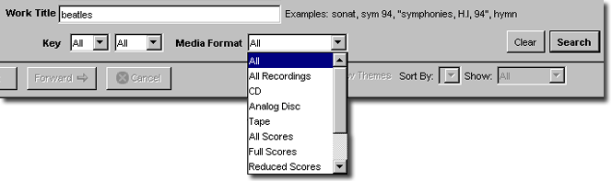

Πίνακας 13: Επιλογή διακοπής της αναζήτησης.


Πίνακας 14: Επιλογή πλοήγησης εμπρός και πίσω.
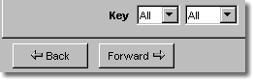

Πίνακας 15: Επιλογές της εμφάνισης των αποτελεσμάτων κατά τίτλο ή συνθέτη καθώς επίσης και του περιορισμού της αναζήτησης σε ηχογραφημένο υλικό ή παρτιτούρα.
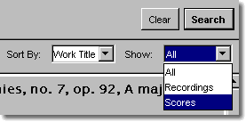

Έτσι αν για παράδειγμα αναζητήσουμε έργα του Bach με αλφαβητική εμφάνιση κατά τίτλο έργου παίρνουμε σαν αποτέλεσμα τον πίνακα 16. Στον πίνακα 16 εμφανίζονται οι εξής επιλογές:
- Επιλογή όλων (select all). Παρέχεται η δυνατότητα της εμφάνισης σε λίστα όλων των έργων του συγκεκριμένου συνθέτη.
- Κουμπί για πληροφορίες (information button). Όπου εμφανίζεται το σύμβολο και «κλικάροντάς» το δίνονται πληροφορίες για τον συνθέτη, τις παραλλαγές πάνω στο όνομά του, ημερομηνίες, άλλες συναφής σελίδες στο internet, για το έργο, την δομή του, τα όργανα που χρησιμοποιούνται για την εκτέλεσή του, την ημερομηνία σύνθεσης, την ημερομηνία της πρώτης εκτέλεσης, άλλες παραλλαγές πάνω στον τίτλο κλπ.
Πίνακας 16: Αποτελέσματα αναζήτησης στο πεδίο συνθέτης με τον όρο “Bach”.
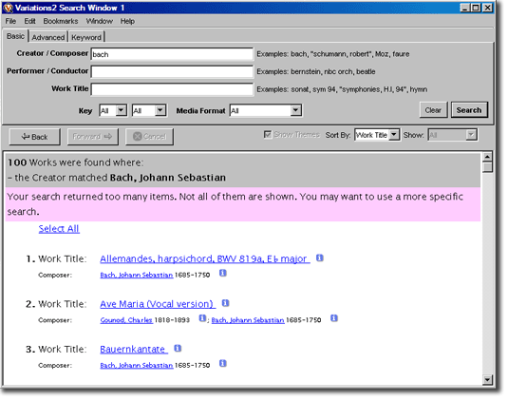

Η αναζήτηση της πληροφορίας μπορεί να φέρει σαν αποτέλεσμα τέσσερις τύπους υλικού: ηχογραφημένα μουσικά αντικείμενα, παρτιτούρες, συνδυασμό ηχογράφησης και παρτιτούρας και κωδικοποιημένες παρτιτούρες. Για την επιλογή του τύπου του υλικού εμφανίζονται τέσσερα αντίστοιχα κουμπιά:
Listen (άκου) όπου το υλικό είναι διαθέσιμο για ακρόαση, View (βλέπε) όπου το υλικό είναι διαθέσιμο για ανάγνωση, Listen + View (άκου + βλέπε) όπου το υλικό είναι διαθέσιμο για ταυτόχρονη ανάγνωση και ακρόαση και Open (άνοιξε) όπου το υλικό είναι κωδικοποιημένο και χρειάζεται να ανοιχτεί άλλο πρόγραμμα για την ανάγνωσή του (Βλ. πίνακα 17).

Πίνακας 17: Αποτελέσματα αναζήτησης.
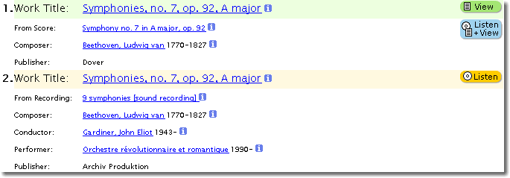

Επίσης σε κάποιους τίτλους εμφανίζεται η παρτιτούρα με 2 - 3 μέτρα από το βασικό θέμα του έργου. (Βλ. πίνακα 18).

Πίνακας 18: Αποτελέσματα αναζήτησης (συνέχεια…)

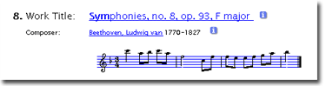

Επιλογή Listen
Με την επιλογή «Listen» εμφανίζεται το παράθυρο του «Audio Player» όπως φαίνεται στον πίνακα 19. Πρόκειται για ένα σημείο διεπαφής (user interface) κατά το οποίο δίνεται η δυνατότητα στον χρήστη της πλοήγησης και της διαδραστικότητας. Έτσι ο χρήστης μπορεί:
- Με την επιλογή της κυλιόμενης μπάρας (slider bar) να πλοηγηθεί γρήγορα και με ακρίβεια στο μουσικό έργο έτσι ώστε:
- Να ακούσει όλο το έργο (επιλογή total). Στον χώρο της κυλιόμενης μπάρας εμφανίζονται όλα τα κενά ανάμεσα στα κομμάτια του ψηφιοποιημένου έργου ανεξάρτητα από τον αριθμό των cds ή των δίσκων από τα οποία προέρχονται.
- Να ακούσει ένα cd ή ένα δίσκο από το έργο (επιλογή cd/side). Στον χώρο της κυλιόμενης μπάρας εμφανίζονται όλα τα κενά ανάμεσα στα κομμάτια του ψηφιοποιημένου cd ή δίσκου.
- Να ακούσει ένα κομμάτι από το cd (επιλογή track).
- Να επαναλάβει την ακρόαση με την επιλογή επανάληψη (repeat).
- Να χρησιμοποιήσει τις δυνατότητες ενός πραγματικού cd-player όπως start, stop rewind, fast forward και pause επιλογές.
- Να επιλέξει το κομμάτι από την λίστα (track list).
- Να χρησιμοποιήσει το σύμβολο του σελιδοδείκτη (bookmark) για την σημείωση επιλεγμένων σημείων μέσα στο μουσικό κομμάτι. Η χρήση των bookmarks δίνει την δυνατότητα της αποθήκευσης και της εξαγωγής τους σε ξεχωριστό αρχείο στο web έτσι ώστε να είναι αναγνώσιμα από οποιονδήποτε υπολογιστή. Έτσι η εισαγωγή του σελιδοδείκτη αποτελεί ένα χρήσιμο εργαλείο για τους καθηγητές για την παροχή παραδειγμάτων κατά την διδασκαλία της μουσικής αλλά και για τους φοιτητές όπου μπορούν να μοιραστούν αυτές τις σημειώσεις με άλλους.
- Να δημιουργήσει μία λίστα αποθήκευσης (playlist) μουσικών έργων ή μέρη των έργων. Είναι ένας εναλλακτικός τρόπος ακρόασης της ηχογραφημένης πληροφορίας. Εμφανίζεται σε ξεχωριστό παράθυρο και αποτελεί πολύτιμο βοήθημα στην εκπαιδευτική διαδικασία. Επίσης παρέχεται και εδώ η δυνατότητα χρήσης του Bookmark.

Πίνακας 19: Audio Player.
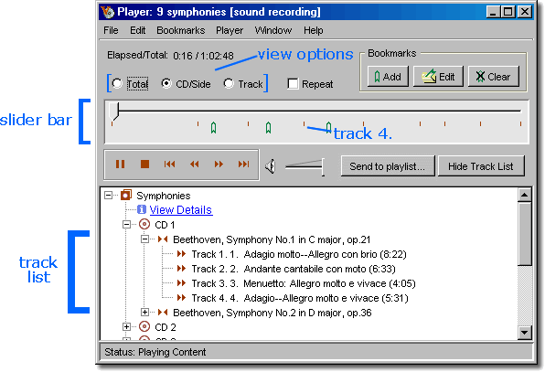

Όταν είναι ανοιχτό το παράθυρο του Audio Player από το file μενού δίνεται η δυνατότητα δημιουργίας του Timeliner. (Βλ. πίνακες 20, 21) Πρόκειται για ένα διάγραμμα μουσικής αναπαράστασης και για ένα σημείο διεπαφής (user interface) κατά το οποίο δίνεται η δυνατότητα στον χρήστη της πλοήγησης και της διαδραστικότητας. Έτσι ο χρήστης μπορεί:
- Να προσθέσει χρονικά σημάδια, καμπύλες, δείκτες, ετικέτες, σημειώσεις κ.α.
- Να μεγιστοποιήσει ή να ελαχιστοποιήσει το μέγεθος του διαγράμματος.
- Να αποθηκεύσει το διάγραμμα.
- Να εκτυπώσει το διάγραμμα

Πίνακας 20: Timeliner.

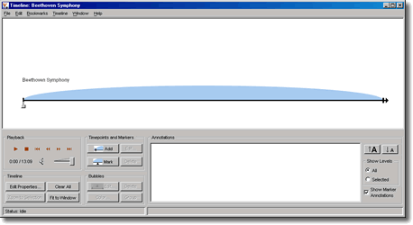

Πίνακας 21: Timeliner.

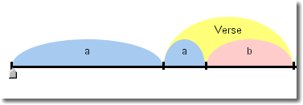

Επιλογή View
Με την επιλογή «view» εμφανίζεται το παράθυρο του «Score Viewer» όπως φαίνεται στον πίνακα 22. Πρόκειται για ένα σημείο διεπαφής (user interface) κατά το οποίο δίνεται η δυνατότητα στον χρήστη της πλοήγησης και της διαδραστικότητας. Έτσι ο χρήστης μπορεί:
- Να πλοηγηθεί στην παρτιτούρα είτε με την επιλογή του αριθμού της σελίδας, είτε με τα βέλη όπου αλλάζουν τις σελίδες μία προς μία.
- Να χρησιμοποιήσει την μέθοδο των bookmarks για την σημείωση συγκεκριμένων σημείων επάνω στην παρτιτούρα.
- Να χρησιμοποιήσει την επιλογή της εστίασης Zoom για να μεγαλώνει ή να μικραίνει το μέγεθος της παρτιτούρας.
- Nα εκτυπώσει την παρτιτούρα.
- Να κάνει χρήση σημειώσεων πάνω στο κείμενο της παρτιτούρας με χρώματα, κείμενο, κύκλους, βέλη και άλλα εργαλεία σχεδιασμού. (Βλ. πίνακα 23)
- Να δημιουργήσει διάγραμμα Timeliner

Πίνακας 22: Score Viewer.
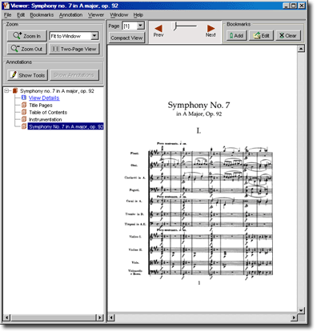

Πίνακας 23: Score Viewer.

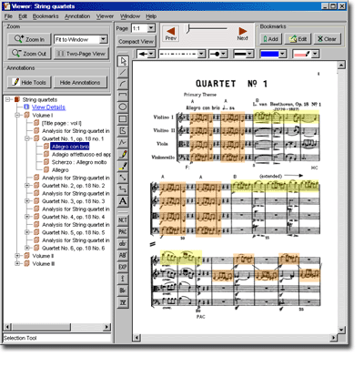
Επιλογή Listen + View
Με την επιλογή «listen + view» εμφανίζεται το παράθυρο του έργου «opus window» όπως φαίνεται στον πίνακα 24. Πρόκειται για ένα σημείο διεπαφής (user interface) κατά το οποίο δίνεται η δυνατότητα στον χρήστη της πλοήγησης και της διαδραστικότητας. Έτσι ο χρήστης μπορεί:
- Να πλοηγηθεί στην παρτιτούρα είτε με την επιλογή του αριθμού της σελίδας, είτε με τα βέλη όπου αλλάζουν τις σελίδες μία προς μία, είτε με την επιλογή να αλλάζουν οι σελίδες ταυτόχρονα με την ηχογράφηση, είτε με την επιλογή της μετάβασης σε συγκεκριμένο μουσικό μέτρο.
- Να χρησιμοποιήσει την μέθοδο των bookmarks για την σημείωση συγκεκριμένων σημείων επάνω στην παρτιτούρα ή την ηχογράφηση.
- Με την επιλογή της κυλιόμενης μπάρας (slider bar) να πλοηγηθεί γρήγορα και με ακρίβεια στο μουσικό έργο.
- Να χρησιμοποιήσει τις δυνατότητες ενός πραγματικού cd-player όπως start, stop rewind, fast forward και pause επιλογές.
- Να επιλέξει το κομμάτι από την λίστα (track list).
- Να χρησιμοποιήσει την επιλογή της εστίασης fit to window για να μεγαλώνει ή να μικραίνει το μέγεθος της παρτιτούρας.

Πίνακας 24: Opus window.
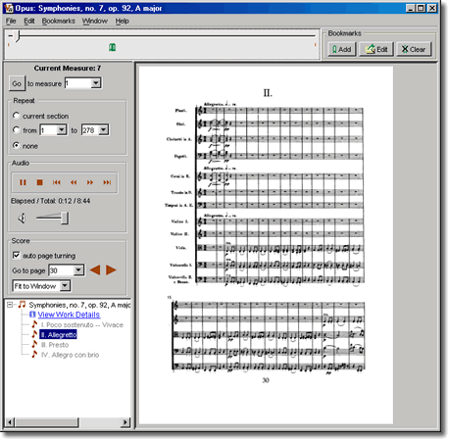

Φωνητική αναζήτηση

Το Variations2 είναι ένα σύστημα το οποίο έχει την δυνατότητα ενσωμάτωσης άλλων λογισμικών. Έτσι η μουσική βιβλιοθήκη του πανεπιστημίου της Indiana συνδύασε το Variations2 με το λογισμικό Michigan’s VocalSearch για την πραγματοποίηση της φωνητικής αναζήτησης (query – by – hamming, QBH). Με την φωνητική αναζήτηση το Variations2 συνδυάζει την βιβλιογραφική αναζήτηση βασισμένη σε ένα μοναδικό μοντέλο μεταδεδομένων με μία ποικιλία εργαλείων για την επεξεργασία του μουσικού περιεχομένου το οποίο εμφανίζεται σε διαφορετικά μορφότυπα.
Κατά την αναζήτηση:
- Ο χρήστης τραγουδά ένα μικρό θεματικό απόσπασμα του μουσικού κομματιού της επιλογής του με τη χρήση ενός λογισμικού αντιγραφής ήχου (audio recording software).
- Το λογισμικό μετατρέπει τον ήχο σε αρχείο για να το αντιστοιχίσει στην βάση δεδομένων των μουσικών θεμάτων. Κατόπιν κατασκευάζει μια λίστα μουσικών θεμάτων με εφάμιλλη κατάταξη.
- Η λίστα μετατρέπεται σε XML αρχείο και στέλνεται στο πελάτη εφαρμογής (Variation2 client application) για επεξεργασία από τον χρήστη.
- Ο χρήστης επιλέγει το μουσικό θέμα από την λίστα και εκτελεί την ακρόαση του μουσικού έργου με την βοήθεια όλων των εργαλείων που προαναφέρθηκαν.

Πλεονεκτήματα και μειονεκτήματα του Variations2

Πλεονεκτήματα:
- Εκτύπωση παρτιτούρας χωρίς αλλοιώσεις.
- Ανάκτηση πληροφορίας μέσα στην παρτιτούρα ή το μουσικό κομμάτι.
- Διαδραστικότητα με τον χρήστη.
- Δεν υπάρχει χρόνος αναμονής ανάμεσα στην αναζήτηση και την ανάκτηση.
- Δυνατότητα λεπτομερής ανάκτησης της πληροφορίας με νέους τύπους μεταδεδομένων.
- Χρήση σημειώσεων (bookmarks) στις ηχογραφήσεις και τις παρτιτούρες, την επανεμφάνισή τους κάθε φορά που χρησιμοποιείται το Variations2 και εξαγωγή αυτών σε ιστοσελίδα από την οποία γίνεται διασύνδεση με το συγκεκριμένο σημείο της ηχογράφησης ή της παρτιτούρας.
- Ταυτόχρονη ακρόαση του μουσικού θέματος και ανάγνωση της αντίστοιχης παρτιτούρας.
- Ανάλυση της μουσικής φόρμας με την δημιουργία διαγραμμάτων (time liner).
- Δημιουργία και αποθήκευση από τον χρήστη λίστας (playlist) επιλεγμένων μουσικών κομματιών ή μέρη αυτών.
- Η αναπαραγωγή του ήχου τρέχει και σε χαμηλές ταχύτητες (56 kbs) έτσι ώστε να είναι συμβατό με τα modem των προσωπικών υπολογιστών.

Μειονεκτήματα:
- Δεν περιλαμβάνει μεγάλο αριθμό μουσικής πληροφορίας (μελλοντικός στόχος)
- Δεν υποστηρίζει κατά την αναζήτηση τελεστές Boolean.
- Δεν παρέχει πρόσβαση εκτός βιβλιοθήκης και αιθουσών διδασκαλίας. Η χρήση του Variations2 από τούς προσωπικούς υπολογιστές των φοιτητών είναι μόνο για τα course reserves και όχι για τις υπόλοιπες λειτουργίες.

Μελλοντικοί στόχοι του Variations2

Οι μελλοντικοί στόχοι του Variations2 είναι:
- Βελτίωση της χρηστικότητας και της ταχύτητας του συστήματος.
- Πρόσθεση νέας μουσικής πληροφορίας που προέρχεται από διαφορετικά είδη μουσικής και από διαφορετικούς τύπους υλικού.
- Νέα πολυμεσικά και διαδραστικά εργαλεία για την υποστήριξη της εκπαιδευτικής διαδικασίας.
- Διεύρυνση της πρόσβασης μέσα στην πανεπιστημιούπολη του Bloomington και έξω από αυτήν.
- Βελτίωση του συστήματος διαχείρισης και ενσωμάτωσης του απαιτούμενου οπτικοακουστικού υλικού για την υποστήριξη των εκάστοτε μουσικών μαθημάτων.
- Τεχνολογική υποστήριξη για την ανάγνωση των αρχείων midi καθώς και των κωδικοποιημένων αρχείων μουσικής σημειογραφίας.

Προβλήματα στην χρήση του Variations2

Η βιβλιοθήκη της μουσικής σχολής δίνει την δυνατότητα στους χρήστες του Variations2 να αναφέρουν τα προβλήματα που αντιμετωπίζουν κατά την χρήση του συστήματος, έτσι ώστε να διορθωθούν στο μέλλον. Τα προβλήματα που έχουν αναφερθεί μέχρι στιγμής συνοψίζονται στα εξής:
- Το Variations2 δεν «τρέχει» σε windows 95 και 98. Τρέχει μόνο σε windows 2000 και windows XP.
- Εάν ο υπολογιστής δεν έχει εγκαταστημένη την γραμματοσειρά Arial Unicode MS, τότε οι χαρακτήρες δεν εμφανίζονται με μορφή αναγνώσιμη.
- Υπάρχουν καθυστερήσεις κατά την διάρκεια της εμφάνισης των αποτελεσμάτων μετά την αναζήτηση. Ιδιαίτερο πρόβλημα σημειώνεται στους υπολογιστές Macintosh.
- Όταν «πέφτει» το δίκτυο η εφαρμογή Audio Player εμφανίζεται στην οθόνη χωρίς να δίνει την δυνατότητα χρήσης της. Παρόλα αυτά δεν εμφανίζεται μήνυμα στον υπολογιστή που να πληροφορεί για το πρόβλημα του δικτύου.
- Σε υπολογιστές με χαμηλή ταχύτητα και με μικρή μνήμη το παράθυρο εμφάνισης της παρτιτούρας χρειάζεται πολύ χρόνο για να εμφανιστεί. Αυτό παρατηρείται ιδιαίτερα σε υπολογιστές Macintosh.
- Το παράθυρο της εφαρμογής Opus window χρειάζεται περίπου 10 με 20 δευτερόλεπτα προκειμένου να εμφανιστεί στην οθόνη. Αυτό παρατηρείται ιδιαίτερα σε υπολογιστές Macintosh.
- Η διεργασία της εκτύπωση της παρτιτούρας είναι υπερβολικά αργή στους υπολογιστές Macintosh.
- Τα σημεία διασύνδεσης δεν λειτουργούν σωστά σε υπολογιστές Macintosh.

Επίλογος

Το Variations και το Variations2 είναι μία αξιόλογη προσπάθεια για την δημιουργία μίας ακαδημαϊκής μουσικής ψηφιακής βιβλιοθήκης. Αντανακλά την κοινή προσπάθεια ειδικών από διαφορετικούς επιστημονικούς κλάδους και περισσότερο από την επιστήμη της βιβλιοθηκονομίας. Τα Variations και Variations2 δεν είναι μόνο ένα εργαλείο αποθήκευσης, ανάκτησης, διάθεσης και διατήρησης του οπτικοακουστικού υλικού αλλά αποτελεί ένα επίτευγμα που προάγει τον βιβλιοθηκονόμο σε αρχιτέκτονα της πληροφορίας και επιστήμονα της πληροφόρησης. Τέτοια παρόμοια επιτεύγματα εισάγουν την επιστήμη της βιβλιοθηκονομίας στις προκλήσεις του 21^{ου} αιώνα.
Επιλεκτικά αναφέρονται κάποιες ανάλογες προσπάθειες που έχουν γίνει:
- Το John Hopkins University των Ηνωμένων Πολιτειών Αμερικής με το πρόγραμμα «The Lester S. Levy Collection of Sheet Music Project», http://levysheetmusic.mse.jhw.edu/. Συγκεκριμένα ανέπτυξαν ένα λογισμικό (Optical Music Recognition Software) που μπορεί να διαβάζει σαρωμένες παρτιτούρες μικρού αριθμού σελίδων και να τις μετατρέπει σε ηχητικά αρχεία και σε στίχους πλήρους κειμένου.
- Το «New Zealand Digital Library (NZDL) Project», http://www.nzdl.org/. Η βιβλιοθήκη The MELDEX Digital Music Library δημιούργησε ένα λογισμικό ώστε να διαχειρίζεται την ανάγνωση από σαρωμένες παρτιτούρες και να κάνει ανάκτηση του περιεχόμενου του υλικού.
- Το «Ircam Multimedia Library» http://mediatheque.ircam.fr στο Παρίσι συνδυάζει μία δανειστική βιβλιοθήκη με ένα ηχητικό αρχείο ηχογραφημένων κονσέρτων και μία ψηφιακή βιβλιοθήκη.
- Το Music Digital Libraries and Library Automation at University of Oxford το οποίο συμπεριλαμβάνει το πρόγραμμα «OMRAS (Online Music Retrieval and Searching)». http://www.omras.org Συνδυάζει ανάκτηση μουσικού περιεχομένου με έναν αυτοματοποιημένο κατάλογο αναζήτησης. Δημιουργεί αποτελεσματική αναζήτηση περιεχομένου και ανάκτηση της μουσικής πληροφορίας, από αυτοματοποιημένες βάσεις δεδομένων, οι οποίες έχουν αποθηκευτεί σε μία ποικιλία μορφοτύπων που εκτείνονται από κωδικοποιημένες παρτιτούρες μέχρι ψηφιοποιημένα ηχητικά αρχεία.
- Στην Ελλάδα δεν υπάρχει κάτι αντίστοιχο. Μία προσπάθεια ψηφιοποίησης της συλλογής έχει κάνει η Μεγάλη Μουσική Βιβλιοθήκη της Ελλάδας Λίλιαν Βουδούρη του Μεγάρου Μουσικής. www.mmb.org.gr . Έχει ψηφιοποιήσει ένα μικρό μέρος της συλλογής και κυρίως τίτλους οι οποίοι έχουν εκδοθεί από το Μέγαρο Μουσικής, έτσι ώστε να μην υπόκεινται στους νόμους για τα πνευματικά δικαιώματα. Ως μελλοντικό στόχο η βιβλιοθήκη προγραμματίζει να ξεκινήσει την ψηφιοποίηση της ελληνικής μουσικής: τις ηχογραφήσεις και τις παρτιτούρες. Η πρόσβαση του υλικού που δεν υπόκεινται στους νόμους για τα πνευματικά δικαιώματα θα επιτυγχάνεται μέσω διαδικτύου από οποιοδήποτε γεωγραφικό σημείο ενώ το υπόλοιπο θα είναι προσβάσιμο μόνο από τον χώρο της βιβλιοθήκης.
Το πρόγραμμα Variations και Variations2 θα μπορούσε να εφαρμοστεί στα ελληνικά μουσικά πανεπιστήμια, στα ωδεία, στο Μέγαρο Μουσικής αλλά και σε κάθε οργανισμό ιδιωτικού και δημόσιου δικαίου που θέλει να ψηφιοποιήσει οπτικοακουστικό υλικό και να το παρέχει για χρήση.

Γλωσσάρι
Advanced search = προχωρημένη αναζήτηση
Archive server = αρχειακός εξυπηρετητής
Audio recording software = λογισμικό αντιγραφής ήχου
Barlines = γραμμή μέτρου
Bookmark = σελιδοδείκτης
Chords = συγχορδίες
Clefs = κλειδιά
Client application = πελάτης εφαρμογής
Compressed files = συμπυκνωμένα αρχεία
Computer service = τμήμα υποστήριξης ηλεκτρονικών υπολογιστών
Dynamics = δυναμικές
Endings = τελειώματα
Fair use = νόμιμη χρήση
Format = μορφότυπο
Grace notes =ποικίλματα
Graphic elements = γραφικά στοιχεία
Horizontal brackets = λιγκατούρες
Information button = κουμπί για πληροφορίες
Key signatures = οπλισμός
Lyrics = στίχοι
Measure numbers = αριθμός μέτρου
Notation for chords = σημειογραφία συγχορδιών
Notes = νότες
Octave signs = σημεία οκτάβας
Open reel tape = μπομπίνες
Parts = κομμάτι παρτιτούρας αντίστοιχο σε κάθε όργανο
Performance elements = στοιχεία εκτέλεσης
Playback server = εξυπηρετητής αναπαραγωγής ήχου για ακρόαση
Playlist = λίστα αποθήκευσης μουσικών έργων
Popular music = δημοφιλής μουσική
Query by hamming = φωνητική αναζήτηση
Rehearsal marks = δείκτες για πρόβα
Rests = παύσεις
Schenkerian notations = σενκεριανή σημειογραφία
Select all = επιλογή όλων
Slider bar = κυλιόμενη μπάρα
Slurs = Σύζευξη προσωδίας
Staff brackets = ενωμένα πεντάγραμμα
Staves = αριθμός πενταγράμμων
Tempo making = χρονική αγωγή
Text strings = κείμενα
Ties = σύζευξη διαρκείας
Time signatures = μετρονόμος
User interface = σημείο διεπαφής χρήστη
Voices = είδη φωνών
World music = μουσικές του κόσμου (ethnic)
Zoom = εστίαση

Βιβλιογραφία

Variations project web site http://www.dilib.indiana.edu/variations/

Fenske, David, Dunn, Jon. (1995). School of music library Variations project: status report. Ανακτημένο την 18^{η} Νοεμβρίου 2004, από το πανεπιστήμιο της Indiana: http://www.dilib.indiana.edu/variations/Variation.html

Fenske, David, Dunn, Jon. (1996). “The Variations Project at Indiana University’s Music library” D-Lib Magazine issue June 1996. Ανακτημένο την 18^{η} Νοεμβρίου 2004, από το πανεπιστήμιο της Indiana: http://www.dilib.indiana.edu/variations/description_june96.html

Variations2 project web site http://variations2.indiana.edu/

Cook Music Library fact sheet http://music.iniana.edu/collections/factsheet.html

Digital Music Library project web site http://dml.indiana.edu/

Dunn, Jon W., Scherle, Ryan, Birmingham, William P., O’Malley, Kevin. “V2V: A Second Variation on Query-by-Humming”, Proceedings of the Joint Conference on Digital Libraries, 2003.

Dunn, Jon W., Isaacson, Eric J.. “Indianna University Digital Music Library Project”, Proceedings of the Joint Conference on Digital Libraries, Ranaoke, Virginia: June 24-28, 2001.

Bainbridge, David…[et. al.]. “Digital Music Libraries – Research and Development”, Proceedings of the Joint Conference on Digital Libraries, Ranaoke, Virginia: June 24-28, 2001.

Dunn, Jon W., Mayer, Constance A. “Variations: A Digital Music Library System at Indiana University”, Proceedings of the 4th ACM Conference on Digital Libraries, Berkeley, CA: August 1999, pp.12-19.

Byrd, Donald, Isaacson, Eric. “Music Representation in a Digital Music Library”, IEEE, 2003 ISBN 0-7695-1939-3/03.

Michael Kennedy. Λεξικό μουσικής της Οξφόρδης, τόμος Γ’, εκδ. Γιαλλελη, 1985.

Stanley Sadie ed. The New Grove Dictionary of Music and Musicians, 2nd ed., Macmillan Publisher Limited, 2000.

